

Instytut Informatyki
Studia Podyplomowe
Big Data - przetwarzanie i analiza dużych zbiorów danych

praca KOŃCOWA
Patryk Franciszek Nowicki
Monitorowanie transakcji giełdowych przy wykorzystaniu narzędzi Big Data

Warszawa, 2020
Spis treści
1 Wstęp 3
2 Opis zbioru danych 4
2.1 Pochodzenie 4
2.2 Struktura 4
2.3 Migracja próbki danych na bucket S3 6
3 Eksploracja danych 7
3.1 Stworzenie środowiska do analizy danych 7
3.2 Zawartość oraz typy danych 8
3.3 Wartości zagregowane oraz wyniki analizy 8
4 Przetwarzanie strumieniowe danych w czasie rzeczywistym 11
4.1 Opis środowiska - Docker 11
4.2 Zebranie i przetworzenie danych za pomocą Apache Nifi 12
4.3 Opis klastrów Apache Kafka oraz Apache ZooKeeper 15
4.4 Przetwarzanie napływających danych za pomocą Spark Streaming 17
5 Wnioski i zakończenie 20
6 Bibliografia 21
7 Załączniki 22
7.1 Zawartość pliku project.yml 22
7.2 Wydruk przetworzonych danych w czasie rzeczywistym 23

Wstęp
Niniejszy dokument stanowi opis projektu, którego przygotowanie i prezentacja kończy moje studia podyplomowe na Politechnice Warszawskiej na kierunku „Big Data - przetwarzanie i analiza dużych zbiorów danych”. Zgodnie z tematem pracy „Monitorowanie transakcji giełdowych przy wykorzystaniu narzędzi Big Data” w kolejnych rozdziałach opisuję wykonane w ramach projektu kroki począwszy od zebrania i analizy danych, a skończywszy na ich agregacji w czasie rzeczywistym.
Produktem pracy jest środowisko, które pozwala na zarówno gromadzenie giełdowych danych historycznych, jak i strumieniowe przetwarzanie danych. Ponadto stworzona architektura spełnia takie założenia biznesowe, jak odporność danych na awarie, łatwa skalowalność rozwiązania oraz możliwość rozszerzenia funkcjonalności o historyzację danych.
W Rozdziale 2 prezentuję pochodzenie zbioru danych, strukturę publikowania danych, przedstawiam sposób migracji danych na środowisko lokalne, a także na środowisko chmurowe AWS.
Rozdział 3 zawiera opis zebranych danych z 3 dat (25, 26, 27 maja 2020), których analiza umożliwiła odpowiednie zarządzanie strumieniami napływających danych w późniejszym etapie projektu. Dane są procesowane przy pomocy PySpark na klastrze złożonym z 3 instancji EC2. Podejście to jest wysoce skalowalne poziomo, jak i pionowo – w przypadku zwiększenia wolumetrii danych bądź zakresu analiz istnieją przeszkody (może poza finansowymi), aby zwiększyć liczbę instancji o nowe i/lub silniejsze jednostki obliczeniowe.
W Rozdziale 4 przedstawiłem opis lokalnego środowiska do przetwarzania strumieniowego stworzonego przy pomocy oprogramowania Docker. Zawarłem w nim opis procesu przetwarzania danych pochodzących z S3 i udostępnianych do klastra Apache Kafka przygotowany w Apache Nifi. Dane są „konsumowane” poprzez moduł Jupyter środowiska Python w celu wykorzystania rozszerzenia Apache Spark, jakim jest Apache SparkStreaming. Uproszczony schemat procesu został przedstawiony na poniższym rysunku.

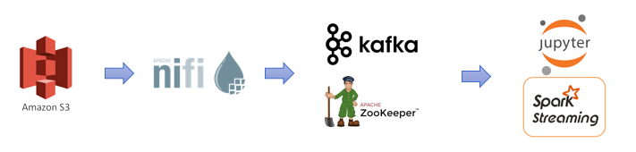
Rysunek 1 Schemat przetwarzania danych

W Rozdziale 5 prezentuję podsumowanie wraz z wnioskami, natomiast w 6 i 7 odpowiednio bibliografię i załączniki do niniejszej pracy.
Warto dodać, iż proponowane w projekcie monitorowanie liczby transakcji nie jest jedynym przypadkiem wykorzystania przestawionej architektury. Z kolei w rozdziale 5 zaproponowałem potencjalne rozszerzenia do handlu algorytmicznego lub platformy informacyjnej.

Opis zbioru danych
W niniejszym rozdziale omówiłem pochodzenie i strukturę danych wykorzystanych w analizie oraz przedstawiłem proces przeniesienia próbki danych na nowo utworzone wiadro (ang. bucket) S3 w środowisku chmurowym AWS (Amazon Web Services) przy wykorzystaniu AWS CLI (ang. Command Line Interface). Podczas projektu wykorzystałem konto udostępniane przez uczelnię w ramach serwisu AWS Educate. Proces nadawania uprawnień do platformy AWS pominąłem, w utrzymania lepszej czytelności pracy.

Pochodzenie
W niniejszej pracy wykorzystałem dane pochodzące z projektu Deutsche Börse Public Dataset (PDS), w ramach którego upubliczniono dane z systemów transakcyjnych Deutsche Börse - spółki akcyjnej zarządzającej Giełdą Papierów Wartościowych we Frankfurcie. Jest to pierwsze przedsięwzięcie, w którym tak szczegółowe informacje na temat rynku finansowego zostały udostępnione swobodnie i nieprzerwanie od samego dostawcy źródła. Zbiór danych został stworzony z wykorzystaniem infrastruktury dostawcy chmury i jest publicznie udostępniany poprzez ich repozytorium danych - AWS Public Dataset. Głównym motywem utworzenia PDS przez grupę Deutsche Börse jest chęć wspierania innowacji i stwarzania nowych możliwości biznesowych poprzez dostępne bezpłatnie, wysokiej jakości dane. W konsekwencji dane są objęte licencją uniemożliwiającą wykorzystanie komercyjne.
Rekordy w PDS przekazywane są z minuty na minutę i generowane z silników Xetra i Eurex, które obejmują akcje, fundusze i pochodne papiery wartościowe. Zbiór danych zawiera szczegółowe informacje na poziomie pojedynczego papieru wartościowego, w tym najwyższe, najniższe, pierwsze i ostatnie ceny w danym okresie (minuta). Dane dostępne są od 26 czerwca 2017 r. dla Xetra i 29 maja 2017 r. dla Eurex.

Struktura
W ramach projektu PDS dane przesyłane są do dwóch wiader S3 (ang. bucket) w usłudze Amazon S3 w regionie środkowym UE (Frankfurt), są to:
- s3://deutsche-boerse-xetra-pds (dla danych Xetra) oraz
- s3://deutsche-boerse-eurex-pds (dla danych Eurex).
Każde powyższe wiadro zawiera katalog, w którym partycjom odpowiadają daty notowań (zgodne z formatem ISO 8601 RRRR-MM-DD) co zostało zobrazowane poniżej
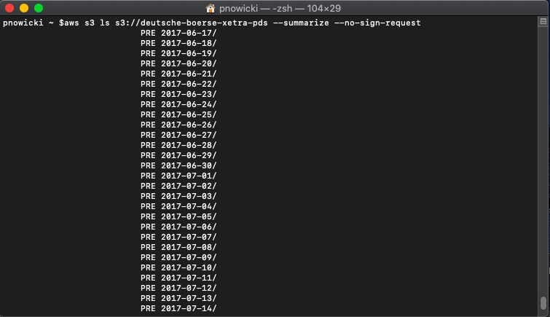
Rysunek 2 Struktura partycjonowania danych na wiadrze S3

Każdy plik śróddzienny zawiera dane dotyczące jednej minuty notowań. Na poniższym rysunku przedstawiłem przykładowe nazwy plików dla danych z dnia 2020-05-27 wykonane w tym samym dniu notowań tj 2020-05-27
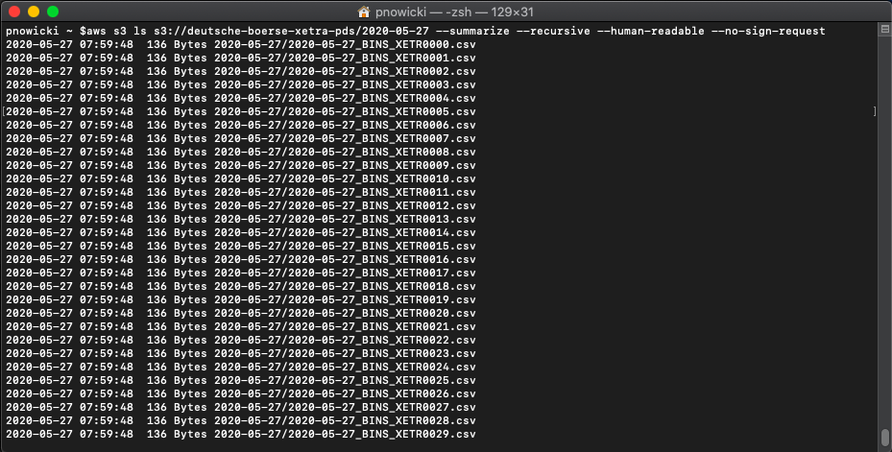
Rysunek 3 Nazewnictwo plików – dane z obecnego dnia notowań

Nazewnictwo plików udostępnianych w dniu notowań jest zgodne z konwencją
RRRR-MM-DD_BINS_<mrkt><hh><mm>.csv
gdzie: <mkrt> to kod identyfikacji rynku XEUR lub XETR,
<hh> to dwucyfrowa godzina handlu w formacie 24-godzinnym,
<mm> to dwucyfrowa minuta handlu w formacie 60 minutowym, {0,…,59}.

Po zakończeniu dnia w miejsce plików minutowych umieszczane są pliki zagregowane do poziomu godziny. Wówczas konwencja pomija czynnik <mm> i jest następująca

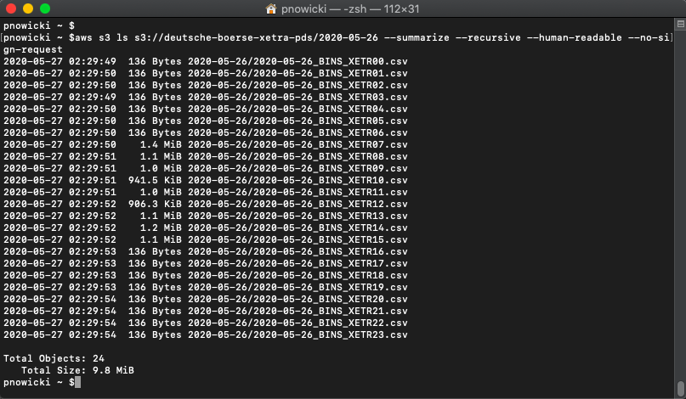
Rysunek 4 Nazewnictwo plików – dane historyczne

Migracja próbki danych na bucket S3
W celu wykonania analizy eksploracyjnej dane zostały pobrane z opisanego wcześniej wiadra S3 za pomocą AWS CLI z użyciem komendy:
aws s3 sync s3://deutsche-boerse-xetra-pds/<data> raw_data/<data>.
Komenda pobiera folder z danymi dla ustalonej daty <data> i umieszcza w folderze raw_data. Zaimportowana próbka danych zawierała dane z silnika Xetra z dni 25, 26, 27 maja 2020, gdzie ostatnia z dat składała się z danych w agregacji minutowej.
W dalszej kolejności dokonałem utworzenia wiadra S3 na koncie AWS, co przedstawia zrzut na poniższym rysunku.

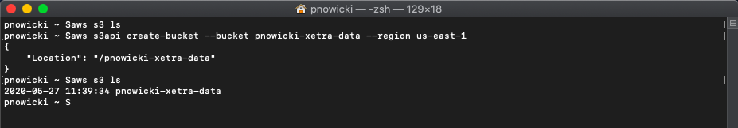
Rysunek 5 Zrzut ekranu z konsoli przedstawiający utworzenie wiadra S3

Następnie dane z lokalnego środowiska zostały przeniesione na stworzone wiadro S3 w celu ich dalszej analizy

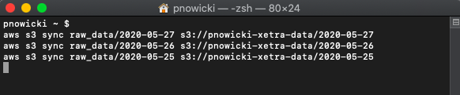
Rysunek 6 Eksport danych na wiadro S3

Warto odnotować, że Xetra nie jest 24-godzinną platformą handlową, więc istnieją pliki, które nie zawierają żadnych transakcji (widać to na rysunkach Rysunek 2 oraz Rysunek 3). W przypadku silnika Xetra pliki takie mają rozmiar 136 bajtów.

Eksploracja danych
W niniejszym rozdziale opisałem środowisko do analizy danych oraz charakterystyk pozyskanych danych, omawiając ich strukturę oraz podstawowe statystyki. Celem procesu eksploracji danych jest lepsze zrozumienia informacji niesionej w danych oraz wykrycie potencjalnych możliwości obciążeń systemu przetwarzania w czasie rzeczywistym.

Stworzenie środowiska do analizy danych
Celem przeprowadzenia analizy danych stworzyłem klaster z wykorzystaniem serwisu Amazon EMR. Klaster znajduje się w strefie (ang. Availability Zone) us-east-1c (wschodnio-amerykańskiej), ze względu na edukacyjną wersję konta. Do tego zadania wybrałem jedną instancję EC2 m5.xlarge typu master o następujących charakterystykach: 4 vCPU, pamięć 16 GiB oraz dwie instancje typu slave o parametrach m5.4xlarge z 16 vCPU, pamięcią 64 GiB. Zdecydowałem się na taką konfigurację ze względu na fakt, że obliczenia dokonywane są głównie w warstwie slave, podczas gdy warstwa master zarządza i zleca zadania, więc te jednostki powinny być z reguły silniejsze.
Eksploracja i analiza danych została dokonana z wykorzystaniem EMR Notebooks z jądrem PySpark w środowisku Jupyter. Parametry Notebooka zostały przedstawione na poniższym rysunku.

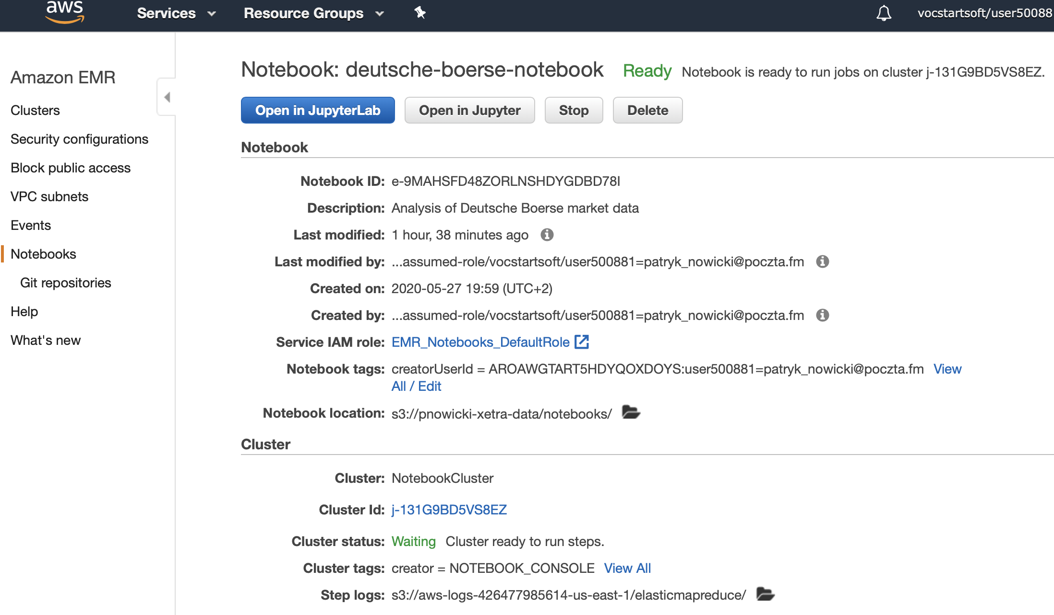
Rysunek 7 Parametry EMR Notebook utworzonego na klastrze z 3 instancjami EC2

Zawartość oraz typy danych
Po zaimportowaniu danych do środowiska obliczeniowego wykonałem metodę printSchema zwracającą schemat danych przedstawiony poniżej.

root
|-- ISIN: string (nullable = true)
|-- Mnemonic: string (nullable = true)
|-- SecurityDesc: string (nullable = true)
|-- SecurityType: string (nullable = true)
|-- Currency: string (nullable = true)
|-- SecurityID: integer (nullable = true)
|-- Date: timestamp (nullable = true)
|-- Time: string (nullable = true)
|-- StartPrice: double (nullable = true)
|-- MaxPrice: double (nullable = true)
|-- MinPrice: double (nullable = true)
|-- EndPrice: double (nullable = true)
|-- TradedVolume: integer (nullable = true)
|-- NumberOfTrades: integer (nullable = true)

Jest on zgodny z tabelą prezentowaną poniżej zawierającą listę zmiennych opis oraz ich typ.

Zmienna | Opis | Typ
ISIN | Kod identyfikacyjny zdefiniowany w standardzie ISO 6166 | Zmienna tekstowa
Mnemonic | Symbol giełdowy papieru wartościowego | Zmienna tekstowa
SecurityDesc | Opis papieru wartościowego | Zmienna tekstowa
SecurityType | Rodzaj papieru wartościowego | Zmienna tekstowa
Currency | Waluta, w której produkt jest przedmiotem obrotu | Zmienna tekstowa
SecurityID | ID kontraktu | Liczba całkowita
Date | Data | Data
Time | Godzina i minuta | Zmienna tekstowa, czas
StartPrice | Cena na początku danej minuty | Zmienna przecinkowa
MaxPrice | Maksymalna cena w ciągu danej minuty | Zmienna przecinkowa
MinPrice | Minimalna cena w ciągu danej minuty | Zmienna przecinkowa
EndPrice | Cena na końcu danej minuty | Zmienna przecinkowa
TradedVolume | Wolumen transakcji w ciągu jednej minuty | Zmienna przecinkowa
NumberOfTrades | Liczba transakcji w ciągu danej minuty | Liczba całkowita
Tabela 1 Opis zestawu zmiennych z analizowanego zbioru

Wartości zagregowane oraz wyniki analizy
Niniejszy rozdział przedstawia wyniki eksploracyjnej analizy próbki danych. W poniższej tabeli umieściłem liczność poszczególnych grup papierów wartościowych. Można wywnioskować, że większość w zbiorze (57%) stanowią fundusze notowane na giełdzie oparte o instrumenty dłużne, 36% papierów wartościowych to akcje, 6% to instrumenty finansowe oparte o towary, a za jedynie 1% odpowiadają papiery dłużne.

Rodzaj papieru wartościowego | Liczebność
fundusze notowane na giełdzie oparte o instrumenty dłużne (ang. ETF) | 1550
akcje | 958
instrumenty finansowe oparte o towary (ang. ETC) | 158
papiery dłużne (ang. ETN) | 29
Tabela 2 Liczebność poszczególnych rodzajów papierów wartościowych

Poniższa tabela przedstawia liczebność obserwacji dla poszczególnych rodzajów papierów wartościowych. Najwięcej rekordów odnotowano dla akcji (około 71%), około 26% stanowiły fundusze notowane na giełdzie oparte o instrumenty dłużne, za około 2% odpowiadały instrumenty finansowe oparte o towary, a jedynie około 0,1% stanowiły papiery dłużne.

Rodzaj papieru wartościowego | Liczebność
akcje | 195 896
fundusze notowane na giełdzie oparte o instrumenty dłużne (ang. ETF) | 72 038
instrumenty finansowe oparte o towary (ang. ETC) | 6 232
papiery dłużne (ang. ETN) | 499
Tabela 3 Liczebność obserwacji dla poszczególnych grup papierów wartościowych

Jeśli chodzi o waluty, w których notowane były papiery wartościowe zdecydowaną większość stanowiło euro – aż około 99%, dla około 1% papierów walutą rozliczeniową był dolar amerykański, a znikoma część papierów wartościowych notowana była we funcie brytyjski, koronie szwedzkiej oraz chińskim juanie. Dane te zestawiłem w poniższej tabeli.

Waluta | Liczebność
EUR | 2657
USD | 33
GBP | 3
SEK | 1
CNY | 1
Tabela 4 Liczebność papierów wartościowych notowanych w poszczególnych walutach

Poniższa tabela przedstawia natomiast liczebność obserwacji dla papierów wartościowych notowanych w poszczególnych walutach. W tym przypadku również euro stanowi zdecydowaną większość – niemal 100%. Za mniej niż 1% odpowiadają natomiast papiery wartościowe notowane w dolarze amerykańskim, funcie brytyjskim, koronie szwedzkiej oraz chińskim juanie.

Waluta | Liczebność
EUR | 274249
USD | 366
GBP | 26
SEK | 15
CNY | 9
Tabela 5 Liczebność obserwacji dla papierów wartościowych notowanych w poszczególnych walutach

Poniższa tabela przedstawia podstawowe statystyki dla akcji, z czego wszystkie notowane były w euro. Można zaobserwować, że ceny oscylowały wokół 78 euro, całkowity wolumen transakcji w analizowanym oknie wyniósł około 596 milionów euro, a całkowita liczba transakcji 1,2 miliona.

Agregat | Wartość
liczba unikalnych akcji | 168 815
data początkowa | 25-05-2020 08:00:00
data końcowa | 27-05-2020 15:38:00:00
średnia cena na początku minuty | 78,09
średnia maksymalna cena w ciągu minuty | 78,11
średnia minimalna cena w ciągu minuty | 78,06
średnia cena na końcu minuty | 78,08
całkowity wolumen transakcji | 596 542 867
całkowita liczba transakcji | 1 256 976
Tabela 6 Podstawowe statystyki dla akcji

Największa liczba unikalnych akcji wystąpiła dla akcji Allianz SE NA O.N., których średnie ceny wynosiły około 163 euro, a na drugim miejscu znalazły się akcje firmy Bayer oraz SAP z cenami odpowiednio około 61 euro oraz 111 euro. Agregaty te przedstawiłem dla 5 grup papierów wartościowych z największą liczbą akcji w poniższej tabeli.

Kod identyfikacyjny | Symbol giełdowy | Opis papieru wartościowego | Średnia cena na początku minuty | Średnia maksymalna cena w ciągu minuty | Średnia minimalna cena w ciągu minuty | Średnia cena na końcu minuty | Całkowity wolumen transakcji | Całkowita liczba transakcji
DE0008404005 | ALV | ALLIANZ SE NA O.N. | 163,19 | 163,07 | 163,07 | 163,13 | 4819436 | 37 915
DE000BAY0017 | BAYN | BAYER AG NA O.N. | 61,7 | 61,72 | 61,68 | 61,7 | 10542 555 | 32 112
DE0007164600 | SAP | SAP SE O.N. | 111,51 | 111,55 | 111,48 | 111,51 | 7695 384 | 28 339
DE0007472060 | WDI | WIRECARD AG | 87,0 | 87,06 | 86,95 | 87,0 | 4864 838 | 30 033
DE0007664039 | VOW3 | VOLKSWAGEN AG VZO O.N. | 137,09 | 137,18 | 137,01 | 137,1 | 4766 414 | 45 521
Tabela 7 Podstawowe statystyki dla pięciu najbardziej licznych grup akcji

W poniższej tabeli zestawiłem pięć momentów w czasie, kiedy suma transakcji była najwyższa. Okazuje się, że najwięcej handlu odbywa się niedługo po otwarciu sesji i tuż przed jej zamknięciem.

Stempel czasowy | Całkowity wolumen transakcji w danej minucie | Całkowita liczba transakcji w danej minucie
2020-05-26 15:29:00 | 954 370 | 3 809
2020-05-27 15:29:00 | 878 641 | 3 581
2020-05-26 15:26:00 | 1 025 959 | 2 972
2020-05-27 08:36:00 | 1 016 192 | 2 964
2020-05-25 08:47:00 | 717 452 | 2 877
Tabela 8 Agregaty dla czasów, kiedy doszło do największej liczby transakcji

Dodatkowo na poniższym wykresie przedstawiłem zmianę ceny akcji na początku każdej minuty dla akcji DBK (Deutsche Bank) w dniach 25 maja do 27 maja 2020. Można zaobserwować, że z dnia na dzień ceny akcji wzrastały, a niewielki spadek odnotowano ostatniego dnia przed zamknięciem sesji.
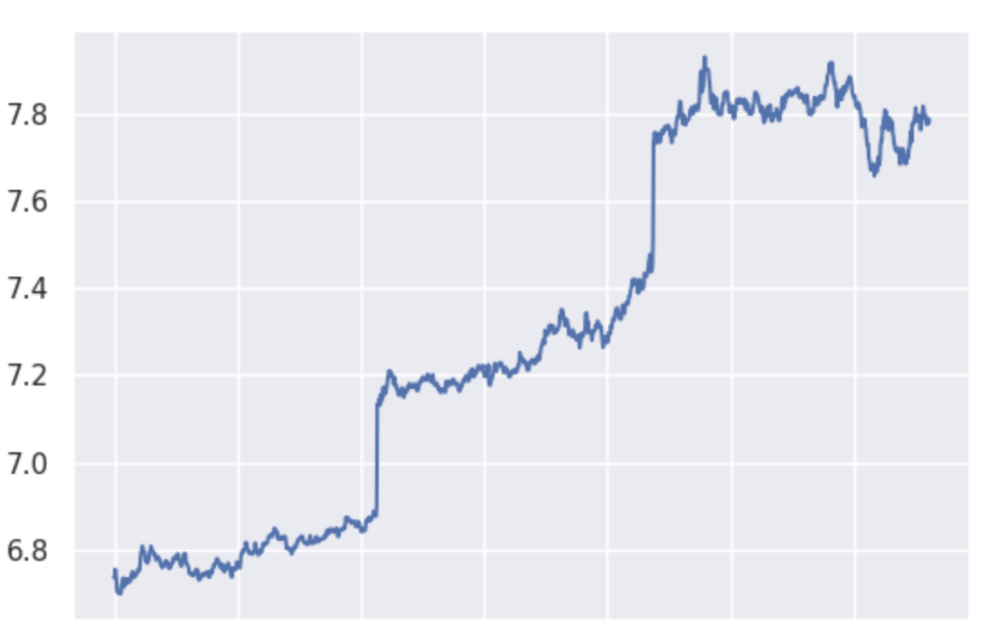
Rysunek 8 Wykres cen akcji w dniach 25/05 - 27/05/2020

Podsumowując:
- rolę klucza instrumentu może pełnić ISIN Mnemonic, SecurityDesc, podczas gdy do strumieniowego przetwarzania danych (rozdziale 4 podpunkt 1.2.9.1) użyłem ISIN,
- dane są podzielone ze względu na typ (Common Stock, ETF, ETC oraz ETN) – podział ten zostanie wykorzystany do tworzenia tematów w Apache Kafka,
- najwięcej instrumentów jest w grupie ETF (1550),
- najwięcej danych minutowych jest w grupie Common Stocks (195896),
- grupy ETC oraz ETN są z reguły małoistotne,
- handel głównie odbywa się na początki i zakończeniu sesji,
- notowania akcji odbywają się jedynie w walucie Euro (EUR).

Przetwarzanie strumieniowe danych w czasie rzeczywistym
Rozdział ten prezentuje proces zbierania i obróbki surowych danych giełdowych z publicznie udostępnionego wiadra S3 przy wykorzystaniu Apache Nifi, przekazanie danych do poszczególnych tematów na klastrze Apache Kafka, a także proces wykorzystania danych do agregacji wartości transakcji poszczególnych instrumentów w czasie rzeczywistym w celu monitoringu popytu na giełdzie.
W pierwszym podrozdziale opisałem etap przygotowania środowiska obliczeniowego poprzez wykorzystanie oprogramowania Docker oraz narzędzia docker-compose. Wykorzystałem infrastrukturą kontenerów analogiczną do omawianej podczas zajęć dydaktycznych zawierającą: kontener Apache Nifi, 3 kontenery Apache ZooKeeper oraz Apache Kafka opracowane przez ConfluentInc połączone w komunikujące się ze sobą klastry, kontener z PySpark w celu użycia rozszerzenia Apache Spark – Apache SparkStreaming.
W drugim podrozdziale opisałem grupy procesowe (ang. process groups) stworzone w Apache Nifi:
- grupa wykorzystująca rzeczywiste dane w celu analizy w czasie rzeczywistym, pozwalająca na odpowiednie przeprocesowanie publikowanych danych źródłowych
- grupa generująca przykładowe dane poza godzinami pracy giełdy.
W podrozdziale 3 zawarłem opis struktury klastra Apache Kafka oraz klastra Apache ZooKeeper, a także schemat ich komunikacji. W podrozdziale 4 opisałem agregację danych przesyłanych przez Apache Kafkę, wykorzystując do tego rozszerzenie Apache Spark – SparkStreaming

Opis środowiska - Docker
Do zbudowania środowiska obliczeniowego wykorzystałem narzędzie Docker-compose udostępniane przez oprogramowanie Docker. Narzędzie to pozwala na jednoczesne uruchomienie wielokontenerowej aplikacji za pomocą predefiniowanego pliku YAML – project.yml – wykorzystany plik został załączony w rozdziale 7.1. Informacje na temat Docker-compose można odnaleźć w dokumentacji dostępnej pod [5]. Plik konfiguracyjny project.yml zawiera następującą konfigurację:
- kontener z Apache Nifi powstały z obrazu apache/nifi, [7],
- 3 kontenery Apache Kafka powstałe z obrazów confluentinc/cp-zookeeper, [8],
- 3 kontenery Apache ZooKeeper powstałe z obrazów confluentinc/cp-kafka, [9],
- kontener z notatnikiem Jupyter powstały z obrazu jupyter/pyspark-notebook, [10].
Wersje obrazów są zgodne z datą 20-05-2020 natomiast szczegółowy opis można znaleźć na platformie DockerHub, [10].
Na poniższym schemacie umieściłem uproszczony proces przetwarzania danych począwszy od wiadra S3, z którego pozyskiwane są dane poprzez transformacje w Apache Nifi, klaster Apache Kafka, a skończywszy na SparkStreaming i notatniku Jupter
Rysunek 9 Schemat przetwarzania danych
Poprzez wykonanie poniższej komendy docker-compose
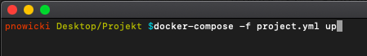
Rysunek 10 Stworzenie środowiska - wykonanie docker-compose.yml

w środowisku Docker powstała następująca struktura kontenerów:
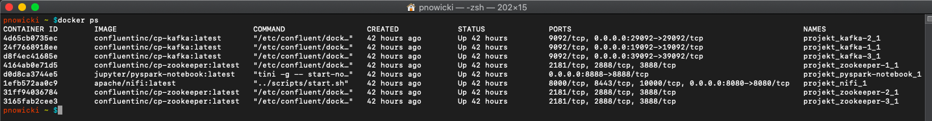
Rysunek 11 Lista kontenerów w środowisku obliczeniowym

Zebranie i przetworzenie danych za pomocą Apache Nifi
Po uruchomieniu się wszystkich kontenerów pod adresem http://localhost:8080/nifi/ dostępny jest interfejs użytkownika Apache Nifi, analogiczny do przedstawionego na poniższym rysunku.

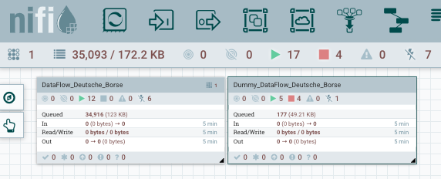
Rysunek 12 Interfejs użytkownika Apache Nifi

Proces grupa DataFlow_Deutsche_Borse pozwala na transport i przetworzenie danych z wiadra S3 deutsche-boerse-xetra-pds do klastra Apache Kafka (omawianego w kolejnym podrozdziale. Schemat został zobrazowany na następujących rysunkach.

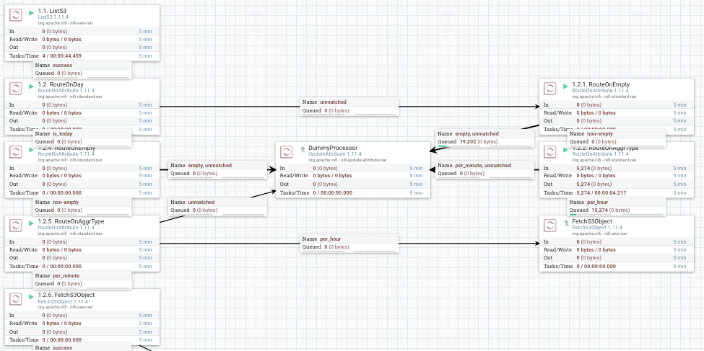
Rysunek 13 Schemat przetwarzania danych w proces grupie DataFlow_Deutsche_Borse – część I
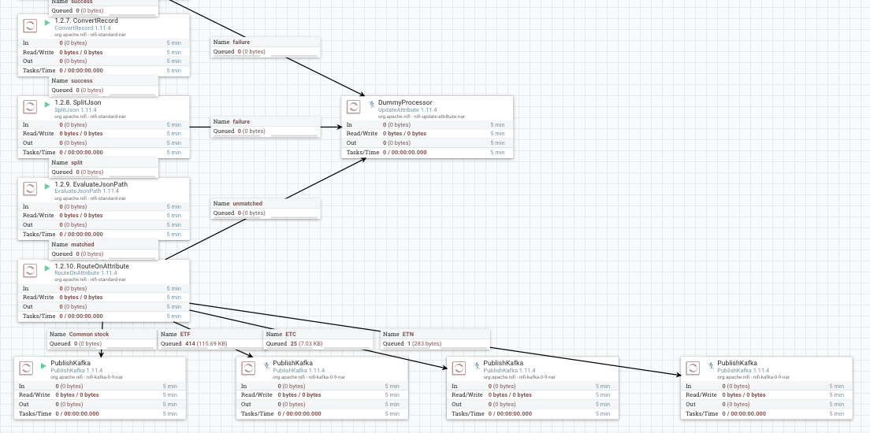
Rysunek 14 Schemat przetwarzania danych w proces grupie DataFlow_Deutsche_Borse – część II

Grupa obejmuje poniższe etapy, numeracja odpowiada procesorom na schematach wyżej:
  - Pobranie listy dostępnych obiektów w wiadrze S3 (w chwili tworzenia dokumentu źródło danych zawiera 34 916 plików).
  - Wydzielenie z obecnego dnia i obiektów historycznych (po dacie katalogu), następnie:
- dla obiektów historycznych rozważyłem następujące etapy:
    - wyłączenie obiektów, które nie posiadają danych – 136 bajtów,
    - wybranie obiektów ze względu na typ agregacji danych - dane godzinowe,
    - pobranie obiektów z dat historycznych (liczba obiektów dostępnych do pobrania wynosi 15 274 - są to tylko metadane obiektów przechowywanych na s3 ich pobranie oraz umieszczenie w dedykowanym systemie plików (np. hdfs) lub bazie danych (np. Oracle, Cassandra) wykracza poza zakres tego projektu.
- dla obiektów z obecnego dnia notowań:
    - wyłączenie obiektów, które nie posiadają danych – 136 bajtów,
    - wybranie obiektów ze względu na typ agregacji danych - dane minutowe,
    - pobranie obiektów,
    - konwersja danych z formy płaskiej (.csv) na ustrukturyzowaną (.json),
    - podział danych w postaci .json na pliki zawirające pojedyncze instrumenty,
    - Utworzenie atrybutów key, time, type.
      - key - klucz przekazywanej informacji do Apache Kafka;
      - time - oznaczający godzinę (hh:mm) danych;
      - type - wskazujący na typ instrumentu finansowego,
    - podział danych po atrybucie type (na Common Stocks, ETF, ETN, ETC),
    - publikacja danych do Apache Kafka (opisanych w kolejnym podrozdziale) dla odpowiednich tematów.

Na szczególną uwagę zasługuje punkt 1.2.7 czyli konwersja z postaci płaskiej pliku (.csv) przedstawionej poniżej:
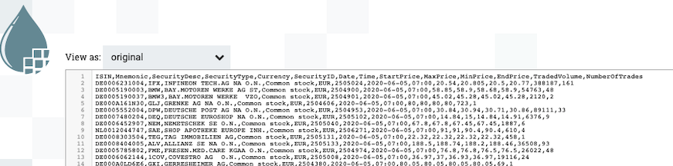
Rysunek 15 Postać płaska pliku

na postać ustrukturyzowaną (.json) zilurstowaną na poniższym rysunku:
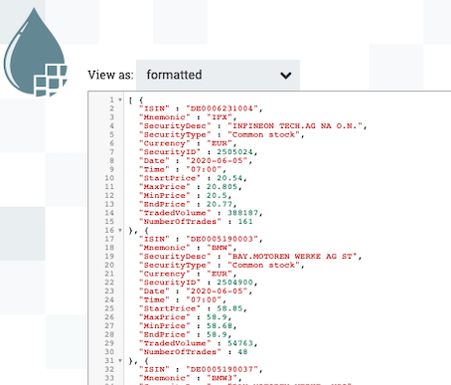
Rysunek 16 Postać ustrukturyzowana pliku

Finalnie pliki przekazywane do klastra Apache Kafka reprezentują dane z jednej minuty dla danego instrumentu finansowego notowanego na giełdzie. Dla przykładu powyższy plik jest rozdzielany per instrument finansowy, to znaczy na plik postaci przedstawionej poniżej.

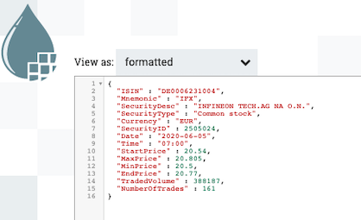
Rysunek 17 Finalna postać pliku przekazywanego do Apache Kafka

Plik ten reprezentuje zatem informacje o handlu z godziny 7:00 (UTC, +2 CEST) z dnia 2020-06-05 dla akcji o symbolu IFX zgodnie z kluczem ISIN.

Druga proces grupa Dummy_DataFlow_Deutsche_Borse pozwala na przekształcenie próbki przykładowych danych w postaci płaskiej do postaci umożliwiającej publikację do Apache Kafka. Grupa zaczyna się od wygenerowania pliku płaskiego reprezentującego dane z jednej minuty, jak prezentowana na rysunku Rysunek 15 Postać płaska pliku, a następnie jest analogiczna do powyższej grupy począwszy od kroku 1.2.7.
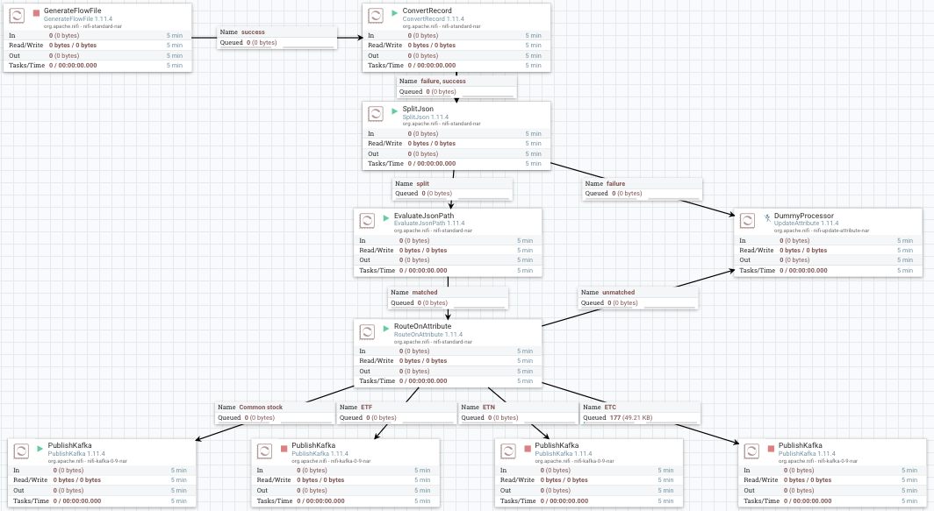
Rysunek 18 Schemat przetwarzania danych w proces grupie Dummy_DataFlow_Deutsche_Borse

Opis klastrów Apache Kafka oraz Apache ZooKeeper
Kolejnym elementem środowiska są klastry Apache Kafka oraz Apache ZooKeeper. Na poniższym rysunku przedstawiłem poglądowy schemat komunikacji pomiędzy klastrami uwzględniając porty zdefiniowane w pliku konfiguracyjnym zawartym w 7.1.
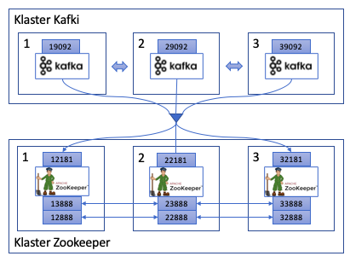
Rysunek 19 Schemat komunikacji klastra Apache Kafka oraz Apache ZooKeeper

Na klastrze Kafki stworzyłem cztery tematy odpowiadające typom instrumentów finansowych notowanych na giełdzie, zgodnie z podziałem w poprzednich rozdziałach:
- CommonStocks – zawierający informacje o akcjach,
- ETF – zawierający informacje o funduszach,
- ETC – zawierający informacje o instrumentach opartych na surowcach,
- ETN – zawierający informacje o instrumentach dłużnych.
Zgodnie z oczekiwaniami i analizą przykładowych danych w poprzednim rozdziale cele oraz obciążenie procesowanych informacji w odpowiednich tematach mogą się różnić od siebie. Na przykład z biznesowego punktu widzenia nie w każdym temacie utrata danych jest istotna. To znaczy oczekuję, że informacje przetwarzane w temacie:
- CommonStock będą zawsze dostępne oraz odporne na utratę jakichkolwiek danych,
- ETF będą dostępne oraz odporne na utratę jakichkolwiek danych,
- ETC będą dostępne oraz dopuszcza się częściową utratę danych,
- ETN będą średnio dostępne oraz dopuszcza się całkowitą utratę danych.
Powyższa dostępność przekłada się na ilość brokerów/partycji (partycje są rozkładane po brokerach) obsługujących dany temat. Odporność na utratę danych przekłada się natomiast na ilość przechowywanych replik stworzonych partycji (rozłożonych po brokerach), które mogą zostać odzyskane po awarii brokerów. Wobec tego postanowiłem stworzyć tematy z następującymi założeniami:
- CommonStocks: liczba partycji: 3, liczba replik: 3,
- ETF: liczba partycji: 2, liczba replik:3,
- ETN: liczba partycji: 2, liczba replik:2,
- ETC: liczba partycji: 1, liczba replik:1.

Na poniższym rysunku zobrazowałem założenia partycjonowania i replikowania partycji danych tematów
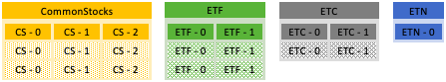
Rysunek 20 Założenia przy tworzeniu tematów w klastrze Apache Kafka

Poniższy rysunek przedstawia stworzenie tematów zgodnie z powyższymi założeniami

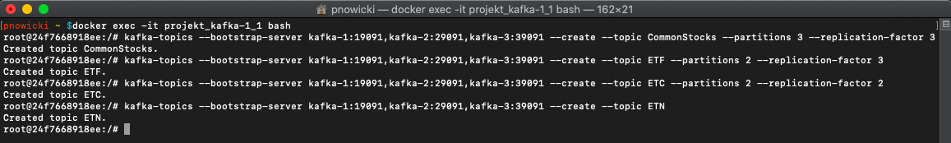
Rysunek 21 Stworzenie tematów CommonStocks, ETF, ETC, ETN w Apache Kafka

Apache Kafka przyporządkował następujące brokery (Leader: <numer brokera>) do obsługi danych partycji i replik

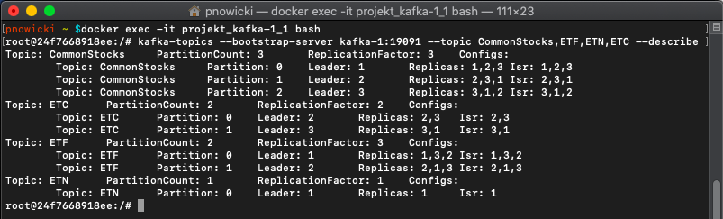
Rysunek 22 Podsumowanie tematów CommonStocks, ETF, ETC, ETN

Zgodnie z powyższym na przykład temat CommonStocks został rozłożony na trzy partycje, które są zarządzane przez odpowiadające im brokery, powodując wysoką dostępność danych. To znaczy partycja o zerowym numerze (Partition: 0) jest zarządzana przez pierwszy broker (Leader: 1). Analogicznie dla pozostałych partycji. W przypadku tematu ETF stworzone dwie partycje są zarządzane poprzez pierwszy i drugi broker (Partition: 0, Leader: 1, Partition: 1, Leader: 2) z replikami dostępnymi na każdym brokerze (Replicas: 1,3,2 oraz 2,1,3 odpowiednio). Tematy te są odporne na utratę danych - w przypadku awarii dwóch z trzech brokerów rolę lidera przejmie pozostały broker i dane przetwarzane zostaną odzyskane ze stworzonych repliki. Na poniższym schemacie przedstawiłem uproszczoną architekturę rozłożenia tematów w klastrze, gdzie CS-0 jest partycją 0 tematu CommonStocks oraz kropkowane wypełnienie wskazuje na replikę.

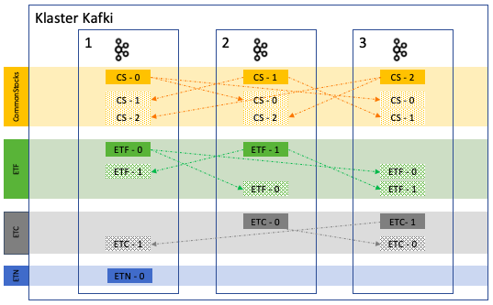
Rysunek 23 Architektura rozłożenia tematów w klastrze Apache Kafka

Przetwarzanie napływających danych za pomocą Spark Streaming
Odebranie danych z tematów stworzonych na klastrze Apache Kafka w poprzednim podrozdziale oraz ich agregacja zostały wykonane z wykorzystaniem notatnika Jupyter i SparkStreaming. Po uruchomieniu kontenera notatnik Jupyter jest on dostępny pod adresem lokalnego hosta: http://localhost:8888/ - token znajduje się bezpośrednio w logach kontenera, jak na poniższym rysunku.

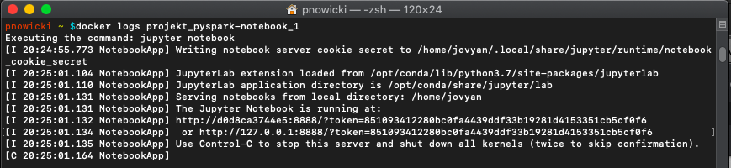
Rysunek 24 Logi kontenera z notatnikiem Jupyter

Po określeniu dostępu do notatnika wykorzystałem poniższy skrypt w celu agregacji wolumetrii transakcji dla akcji (odebranych z tematu CommonStocks) w liczoną w 5-minutowych odstępach czasu.

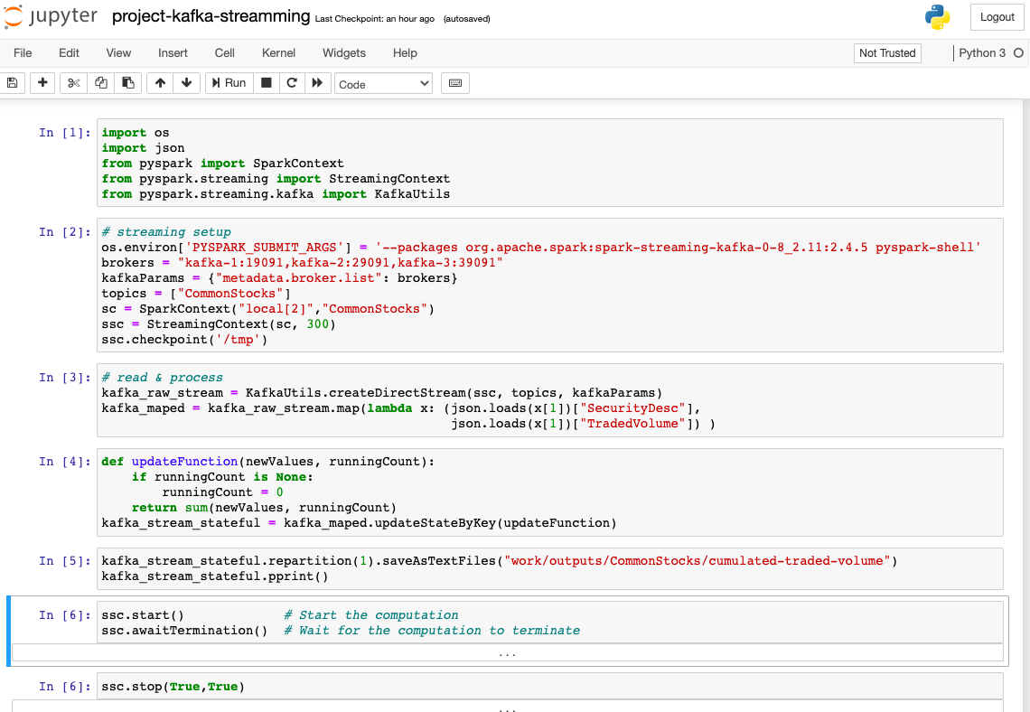
Rysunek 25 Skrypt notatnika Jupyter wykorzystany do agregacji informacji o wolumetrii transakcji na giełdzie

Skrypt zakłada pobranie i aktualizację każdego z klucza instrumentu finansowego dla akcji (ISIN – ustawione jako wartość atrybutu key w rozdziale 4.2 podpunkt 1.2.9.1). Poprzez wybranie z napływających danych nazwy SecurityDesc oraz wartości TradedVolume. Następnie wykonywana zostaje funkcja updateFunction przyjmująca jako argumenty aktualne oraz zwracane zdarzenie - runningCount - w metodzie updateStateByKey(). Wielkość agregatu jest liczona od początku przetwarzania danych, aż do końca rozważanego okna czasowego. Istnieje tutaj stempel czasu + 5 minut odczytywania danych. Wydruki z notatnika - z komórki [6] – wykonanego 2020-06-05 15:35:00 przez 30 minut do 2020-06-05 16:10:00 są dostępne w załączniku 7.2 i mają następującą postać:

-------------------------------------------
Time: 2020-06-05 15:45:00
-------------------------------------------
('MERCK KGAA O.N.', 6094)
('AROUNDTOWN EO-,01', 76791)
('LINDE PLC EO 0,001', 11759)
('AIRBUS', 12936)
('BASF SE NA O.N.', 49170)
('RWE AG INH O.N.', 304931)
('MPC MUENCH.PET.CAP.', 11473)
('SYMRISE AG INH. O.N.', 15422)
('XPHYTO THERAPEUTICS', 16500)
('QSC AG NA O.N.', 55000)
...

Interpretacja wydruku jest następująca:
od początku przetwarzania danych, tzn w okresie od 2020-06-05 15:35:00 (wykonanie skryptu) do końca okna czasowego 2020-06-05 15:45:00 zakupiono 6094 akcji firmy MERCK KGAA O.N., 12936 akcji firmy AIRBUS itd.

Wydruki agregatów są także zapisywane w lokalizacji work/outputs/CommonStock/ w kontenerze (poprzez metodę saveAsTextFiles). Nazewnictwo plików wynikowych zawiera przedrostek cummulated-traded-volume-, do którego dopisywany jest stempel czasowy. Struktura folderów została zobrazowana na poniższym rysunku.

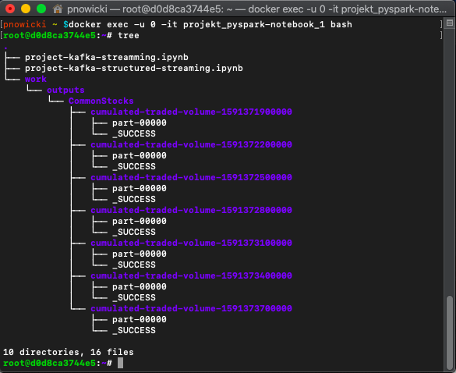
Rysunek 26 Struktura folderów zapisanego wydruku analiz

Zgodnie z powyższym plik cumulated-traded-volume-1591371900000/part-00000 zawiera zrzut wyniku streamingu z momentu o stemplu czasowym równym 1591371900000 (to znaczy 2020-06-05 15:45:00). Poniższy rysunek przedstawia odczyt tego pliku, wynik odpowiada powyższemu wydrukowi oraz umieszonemu w załączniku 7.2.

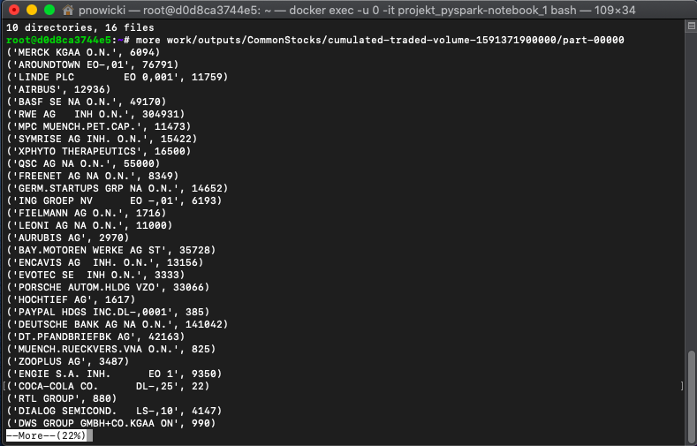
Rysunek 27 Podgląd pliku zapisanego podczas streamingu

Wnioski i zakończenie
W ramach niniejszej pracy zaprezentowałem pełną architekturę powstałą podczas prac projektowych. W szczególności architektura pozwala na:
- analizę i eksplorację danych w postaci batch w środowisku chmurowym,
- przetwarzanie napływających danych w czasie rzeczywistym i zapis wyników prac.
Monitorowanie liczby transakcji nie jest jedynym przypadkiem użycia, na które pozwala prezentowane środowisko. Podejście można rozszerzyć do wielu studium przypadków wykraczającym poza zdefiniowany zakres projektu. Poniżej przedstawiłem kilka możliwych rozszerzeń przedstawionego problemu:
- Dodatkowe pobranie i umieszczenie danych historycznych w bazie danych oraz systematyczne wstrzykiwanie przychodzących danych w czasie rzeczywistym pozwoliłoby na zbudowanie w pełni skalowalnej platformy informacyjnej o cenach, wolumenie transakcjach giełdowych z dokładnością co do minuty notowań.
- Wzbogacenie analiz w środowisku chmurowym o zbudowanie modeli uczenia maszynowego, na przykład sieci neuronowej LSTM do predykcji cen akcji w celu zwrócenie informacji o przeszacowaniu lub niedoszacowaniu wartości akcji.
- Dołączenie do rozważanych źródeł danych o cenach i wolumenie akcji informacji na temat:
  - spółki,
  - rynku, na którym operuje,
  - sytuacji geopolitycznej w regionie/rynku
przykładowo takie informacje jak:
  - kursy walutowe,
  - dane ekonomiczne,
  - dane geolokalizacyjne,
  - wiadomości na temat spółki, krajów, gdzie prowadzony jest biznes,
  - wiadomości o spółce z portali społecznościowych, jak Twitter,
  - sentyment wiadomości np. poprzez AWS Comprehend,
a następnie budowa modelu predykcyjnego czy prezentacja informacji o spółce na platformie informacyjnej.
Podsumowując prezentowane rozwiązanie z powodzeniem jest w stanie w sposób w pełni skalowany pionowo jak i poziomo analizować oraz przetwarzać zarówno dane historyczne, jak i napływające dane w czasie rzeczywistym. Dodatkowo oferuje wiele przypadków wykorzystania, co czyni je bardzo wartościowym nie tylko pod kątem technicznym, ale także biznesowym.

Bibliografia
- https://registry.opendata.aws/deutsche-boerse-pds/
- https://aws.amazon.com/emr/?whats-new-cards.sort-by=item.additionalFields.postDateTime&whats-new-cards.sort-order=desc
- https://aws.amazon.com/ec2/instance-types/
- https://docs.aws.amazon.com/emr/latest/ManagementGuide/emr-managed-notebooks.html
- https://spark.apache.org/docs/latest/streaming-programming-guide.html
- https://docs.docker.com/compose/
- https://hub.docker.com/r/apache/nifi/
- https://hub.docker.com/r/confluentinc/cp-kafka/
- https://hub.docker.com/r/confluentinc/cp-zookeeper
- https://hub.docker.com/r/jupyter/pyspark-notebook/
- https://hub.docker.com
- https://nifi.apache.org/docs.html
- https://kafka.apache.org/documentation/

Załączniki

Zawartość pliku project.yml
---
version: '1'
services:
zookeeper-1:
image: confluentinc/cp-zookeeper:latest
environment:
ZOOKEEPER_SERVER_ID: 1
ZOOKEEPER_CLIENT_PORT: 12181
ZOOKEEPER_TICK_TIME: 2000
ZOOKEEPER_INIT_LIMIT: 5
ZOOKEEPER_SYNC_LIMIT: 2
ZOOKEEPER_SERVERS: zookeeper-1:12888:13888;zookeeper-2:22888:23888;zookeeper-3:32888:33888

zookeeper-2:
image: confluentinc/cp-zookeeper:latest
environment:
ZOOKEEPER_SERVER_ID: 2
ZOOKEEPER_CLIENT_PORT: 22181
ZOOKEEPER_TICK_TIME: 2000
ZOOKEEPER_INIT_LIMIT: 5
ZOOKEEPER_SYNC_LIMIT: 2
ZOOKEEPER_SERVERS: zookeeper-1:12888:13888;zookeeper-2:22888:23888;zookeeper-3:32888:33888

zookeeper-3:
image: confluentinc/cp-zookeeper:latest
environment:
ZOOKEEPER_SERVER_ID: 3
ZOOKEEPER_CLIENT_PORT: 32181
ZOOKEEPER_TICK_TIME: 2000
ZOOKEEPER_INIT_LIMIT: 5
ZOOKEEPER_SYNC_LIMIT: 2
ZOOKEEPER_SERVERS: zookeeper-1:12888:13888;zookeeper-2:22888:23888;zookeeper-3:32888:33888

kafka-1:
image: confluentinc/cp-kafka:latest
depends_on:
- zookeeper-1
- zookeeper-2
- zookeeper-3
environment:
KAFKA_BROKER_ID: 1
KAFKA_ZOOKEEPER_CONNECT: zookeeper-1:12181,zookeeper-2:22181,zookeeper-3:32181
KAFKA_ADVERTISED_LISTENERS: PLAINTEXT://kafka-1:19091,PLAINTEXT_HOST://localhost:19092
KAFKA_LISTENER_SECURITY_PROTOCOL_MAP: PLAINTEXT:PLAINTEXT,PLAINTEXT_HOST:PLAINTEXT
KAFKA_INTER_BROKER_LISTENER_NAME: PLAINTEXT
ports:
- 19092:19092

kafka-2:
image: confluentinc/cp-kafka:latest
depends_on:
- zookeeper-1
- zookeeper-2
- zookeeper-3
environment:
KAFKA_BROKER_ID: 2
KAFKA_ZOOKEEPER_CONNECT: zookeeper-1:12181,zookeeper-2:22181,zookeeper-3:32181
KAFKA_ADVERTISED_LISTENERS: PLAINTEXT://kafka-2:29091,PLAINTEXT_HOST://localhost:29092
KAFKA_LISTENER_SECURITY_PROTOCOL_MAP: PLAINTEXT:PLAINTEXT,PLAINTEXT_HOST:PLAINTEXT
KAFKA_INTER_BROKER_LISTENER_NAME: PLAINTEXT
ports:
- 29092:29092

kafka-3:
image: confluentinc/cp-kafka:latest
depends_on:
- zookeeper-1
- zookeeper-2
- zookeeper-3
environment:
KAFKA_BROKER_ID: 3
KAFKA_ZOOKEEPER_CONNECT: zookeeper-1:12181,zookeeper-2:22181,zookeeper-3:32181
KAFKA_ADVERTISED_LISTENERS: PLAINTEXT://kafka-3:39091,PLAINTEXT_HOST://localhost:39092
KAFKA_LISTENER_SECURITY_PROTOCOL_MAP: PLAINTEXT:PLAINTEXT,PLAINTEXT_HOST:PLAINTEXT
KAFKA_INTER_BROKER_LISTENER_NAME: PLAINTEXT
ports:
- 39092:39092

nifi:
image: apache/nifi:latest
ports:
- 8080:8080

pyspark-notebook:
image: jupyter/pyspark-notebook:latest
ports:
- 8888:8888

Wydruk przetworzonych danych w czasie rzeczywistym
-------------------------------------------
Time: 2020-06-05 15:35:00
-------------------------------------------
('MERCK KGAA O.N.', 554)
('AROUNDTOWN EO-,01', 6981)
('LINDE PLC EO 0,001', 1069)
('AIRBUS', 1176)
('BASF SE NA O.N.', 4470)
('RWE AG INH O.N.', 27721)
('MPC MUENCH.PET.CAP.', 1043)
('SYMRISE AG INH. O.N.', 1402)
('XPHYTO THERAPEUTICS', 1500)
('QSC AG NA O.N.', 5000)
...

-------------------------------------------
Time: 2020-06-05 15:40:00
-------------------------------------------
('MERCK KGAA O.N.', 3324)
('AROUNDTOWN EO-,01', 41886)
('LINDE PLC EO 0,001', 6414)
('AIRBUS', 7056)
('BASF SE NA O.N.', 26820)
('RWE AG INH O.N.', 166326)
('MPC MUENCH.PET.CAP.', 6258)
('SYMRISE AG INH. O.N.', 8412)
('XPHYTO THERAPEUTICS', 9000)
('QSC AG NA O.N.', 30000)
...

-------------------------------------------
Time: 2020-06-05 15:45:00
-------------------------------------------
('MERCK KGAA O.N.', 6094)
('AROUNDTOWN EO-,01', 76791)
('LINDE PLC EO 0,001', 11759)
('AIRBUS', 12936)
('BASF SE NA O.N.', 49170)
('RWE AG INH O.N.', 304931)
('MPC MUENCH.PET.CAP.', 11473)
('SYMRISE AG INH. O.N.', 15422)
('XPHYTO THERAPEUTICS', 16500)
('QSC AG NA O.N.', 55000)
...

-------------------------------------------
Time: 2020-06-05 15:50:00
-------------------------------------------
('MERCK KGAA O.N.', 8864)
('AROUNDTOWN EO-,01', 111696)
('LINDE PLC EO 0,001', 17104)
('AIRBUS', 18816)
('BASF SE NA O.N.', 71520)
('RWE AG INH O.N.', 443536)
('MPC MUENCH.PET.CAP.', 16688)
('SYMRISE AG INH. O.N.', 22432)
('XPHYTO THERAPEUTICS', 24000)
('QSC AG NA O.N.', 80000)
...

-------------------------------------------
Time: 2020-06-05 15:55:00
-------------------------------------------
('MERCK KGAA O.N.', 11634)
('AROUNDTOWN EO-,01', 146601)
('LINDE PLC EO 0,001', 22449)
('AIRBUS', 24696)
('BASF SE NA O.N.', 93870)
('RWE AG INH O.N.', 582141)
('MPC MUENCH.PET.CAP.', 21903)
('SYMRISE AG INH. O.N.', 29442)
('XPHYTO THERAPEUTICS', 31500)
('QSC AG NA O.N.', 105000)
...

-------------------------------------------
Time: 2020-06-05 16:00:00
-------------------------------------------
('MERCK KGAA O.N.', 14404)
('AROUNDTOWN EO-,01', 181506)
('LINDE PLC EO 0,001', 27794)
('AIRBUS', 30576)
('BASF SE NA O.N.', 116220)
('RWE AG INH O.N.', 720746)
('MPC MUENCH.PET.CAP.', 27118)
('SYMRISE AG INH. O.N.', 36452)
('XPHYTO THERAPEUTICS', 39000)
('QSC AG NA O.N.', 130000)
...

-------------------------------------------
Time: 2020-06-05 16:05:00
-------------------------------------------
('MERCK KGAA O.N.', 17174)
('AROUNDTOWN EO-,01', 216411)
('LINDE PLC EO 0,001', 33139)
('AIRBUS', 36456)
('BASF SE NA O.N.', 138570)
('RWE AG INH O.N.', 859351)
('MPC MUENCH.PET.CAP.', 32333)
('SYMRISE AG INH. O.N.', 43462)
('XPHYTO THERAPEUTICS', 46500)
('QSC AG NA O.N.', 155000)
...

-------------------------------------------
Time: 2020-06-05 16:10:00
-------------------------------------------
('MERCK KGAA O.N.', 19944)
('AROUNDTOWN EO-,01', 251316)
('LINDE PLC EO 0,001', 38484)
('AIRBUS', 42336)
('BASF SE NA O.N.', 160920)
('RWE AG INH O.N.', 997956)
('MPC MUENCH.PET.CAP.', 37548)
('SYMRISE AG INH. O.N.', 50472)
('XPHYTO THERAPEUTICS', 54000)
('QSC AG NA O.N.', 180000)
...

Wymagana odpowiednia konfiguracja, np. ~/.aws/credencials (https://docs.aws.amazon.com/cli/latest/userguide/cli-chap-configure.html)
Więcej inforamcji pod adresem [1]
Non-commercial (NC) - licensees may copy, distribute, display, and perform the work and make derivative works and remixes based on it only for non-commercial purposes.
The data is updated every minute during trading hours.
Dane te są rozumiane jako dane historyczne. Nie biorą udziału przetwarzaniu w czasie rzeczywistym, niemniej dane z 3 dat poddałem analizie eksploracyjnej w celu zobrazowania niesionej za nimi informacji.
Pliki są także filtrowane w rozdziale 4.2 poświęconym przetwarzania danych za pomocą Apache Nifi
Więcej informacji na temat EMR dostępne w [2]
Więcej informacji na temat oferowanych instancji EC2 dostępne w [3]
Więcej informacji na temat EMR Noteboooks dostępne w [4]
Więcej informacji na temat Spark Streaming pod adresem [5]
opis wykorzystanych procesorów znajduje się w dokumentacji Apache Nifi w [12]
pobranie plików do dedykowanego systemie plików (np. hdfs) lub bazie danych (np. Oracle, Cassandra) wykracza poza zakres projektu
w celach prezentacyjnych w dokumencie wykonałem publikację danych do tematu CommonStocks
Wiecej na temat narzędzie Apache Kafka oraz Apache ZooKeeper znajduje się w [13]
Dane też są łatwo dostępne poprzez komendę docker cp pozwalającą na transfer danych pomiędzy kontenerem, a lokalną maszyną.
W tym celu jako bazę danych mogłaby posłużyć Cassandra, a wizualizacja danych odbyć się w Grafanie
Na przykład poprzez wykorzystanie modułu wikiextractor pozwalającego na pobieranie danych z Wikipedii (też wiadomości)
Spark oferuje klasę TwitterUtils umożliwiającą bezpośrednie wstrzyknięcie danych na temat wiadomości na Twitterze
https://docs.aws.amazon.com/comprehend/latest/dg/how-sentiment.html

